

测量管理体系
（GB/T19022-2003/ISO10012:2003）
认 证 报 告

认证企业： 沈阳北方防爆股份有限公司

编 号： 1249-2022

认证报告内容

1. 企业名称： 沈阳北方防爆股份有限公司
2. 认证审核的类型：（□初次认证审核 ■再认证审核）
3. 注册地址： 沈阳市和平区胜利南街900号
企业活动范围和场所： 沈阳市和平区胜利南街900号
4. 认证审核委托方：北京国标联合认证有限公司
5. 认证审核时间：计划总人日 3 (人.日)，现场人日 3 (人·日)
6. 认证审核活动（文件审核、现场审核）实施日期和地点：
现场审核： 2022年12月12日 上午至2022年12月13日 上午，
7. 审核组的组成人员姓名及个人注册(确认)信息 ：
姓 名 | 性别 | 组内职务 | 联系电话 | 注册级别 | 注册证书编号
姜丽 | 女 | 组长 | 13194223371 | 审核员 | 2021-M1MMS-2274284
张磊 | 男 | 组员 | 15542285554 | 审核员 | 2021-M1MMS-1284246

8. 企业管理者代表及参与认证审核的中高层管理人员姓名和职务：
姓 名 | 金太源 | 程小庆 | 赵丽娜 | 张伟 | 任民 | 赵林 | 熊宏伟 | 王艳平
职 务 | 管理者  代表 | 销售副总 | 技术部主管 | 人事部部长 | 质管部部长 | 生产部经理 | 机加车间主任 | 采购部副总

9. 认证审核准则：
9.1、GB/T19022-2003《测量管理体系 测量过程和测量设备的要求》
9.2、GB17167-2006能源计量器具配备和管理通则
10. 认证审核目的：评价企业测量管理体系的实施情况及其有效性，以确定是否推荐认证注册。
11. 审核范围及涉及的区域或部门：防爆电器装置、防爆灯具、照明灯具、防爆管件、照明配电箱、动力配电箱、交流低压配电柜的设计、开发、制造及相关活动等涉及到公司生产工艺、贸易结算、安全防护、环境监测、能源管理、产品质量检验等方面的测量设备及测量过程。 审核部门有：管理者代表、质管部、技术部、生产部、设备部、人事部、销售部、采购部等

12. 文件审核情况说明：
12.1收集关于客户的管理体系范围的必要信息、企业资质和法律法规的符合性的说明：
企业申请认证的范围发生变化：涉及到企业防爆电器装置、防爆灯具、照明灯具、防爆管件、照明配电箱、动力配电箱、交流低压配电柜的设计、开发、制造及相关活动等产品工艺、经营、贸易结算、安全防护、环境监测、能源管理等方面的测量设备及测量过程等有关的所有活动的测量过程、部门、场所，实际位置。
12.2企业资质变更：注册资本变更为34705万元，2022年12月01日取得三证合一营业执照。法人资格满足要求。（见附件-变更证明）企业不是重点耗能单位，经查公司没有顾客对产品质量投诉等
12.3企业的体系文件没有修订：企业按照GB/T 19022-2003/ISO 10012:2003标准的要求，于2017年6月10日颁布了企业测量管理体系《管理手册》、《程序文件》和相关作业文件。
12.4内审和管理评审情况：
12.4.1、企业于2022年6月8日组织了公司测量管理体系内审，技术部主管赵丽娜任组长组织审核，内审分3个组，对公司7个部门进行了全要素的审核，提出次要不符合1个，于2022年6月10日完成整改，不符合项已关闭。通过内审工作，对企业的测量管理体系运行情况进行检查和审核，达到了发现问题进而马上解决问题的目的，收到了很好的效果。
12.4.2、企业于2022年6月15日开展了单体系管理评审，会议由公司总经理委托管代金太源主持，管代金太源汇报了体系运行情况。会议对公司测量体系目前存在的员工培训情况、关键测量过程控制有效性情况、内审中发现的1项不符合项的整改和进一步完善的问题，制定了相应的整改措施计划，经验证合格后关闭不符合项。会议要求：要进一步加大测量管理体系的管理力度，尤其是对关键工序和质量控制点工序上的测量设备，应重点进行计量检查，以保证这些测量设备的测量准确性；要加强公司测量管理体系和程序文件的培训学习，提升人员能力；要进一步将公司的产品过程进行筛选，完成对公司测量管理体系关键测量过程的全面控制；对测量体系审核及其他审核工作中发现的问题，要进行跟踪验证，制定整改措施并全面完成，以保证测量管理体系的持续有效

13. 现场审核情况：
审核组于2022月12日12日上午到13日上午利用1.5天的时间根据审核计划先后抽样检查了企业7个职能管理部门和生产作业单位，覆盖了GB/T 19022-2003标准的所有要素和体系涉及的主要范围，涉及公司生产、质量、安全和环境管理等。为有效评价公司体系运行的质量，审核组重点检查了公司计量特征突出的重要环节“防爆防腐照明配电箱壳体（BX1G54）静压试验”等测量过程，掌握了企业测量管理体系的运行状况和品质。
13.1 就审核证据、审核发现和审核结论进行综述：
13.1.1总体认为公司领导层重视测量管理体系建立，7部门职能作用发挥较好，企业测量管理体系人员50人，职责明确，具备应有资质。公司根据法律法规要求和企业产品要求共识别了44个测量过程，“防爆防腐照明配电箱壳体（BX1G54）静压试验”等4测量过程被列为关键测量过程。企业原材料进厂、工艺生产过程、检验测量过程测量设备配备齐全，生产过程采用过程控制方法，企业共有128台件（其中强制检定设备1台件）测量设备均纳入到测量管理体系管理范畴；测量设备的测量范围、精度等级满足测量过程的要求，实验室环境条件满足测量设备使用的预期要求；测量设备标识满足要求 ；采购部负责建立测量设备合格供方名录。质管部负责对提供服务等外部服务建有名录和业绩评定。企业对识别出的测量过程中的重要测量过程和关键测量过程配备的测量设备进行了验证，对关键和重要测量过程根据风险程度进行了控制和监视。
13.1.2质量目标完成情况：
企业制定了6条测量管理体系质量目标，目标覆盖了标准5.3条款内容，企业进行了测量管理体系相关的质量目标完成情况统计和考核。

13.2本次审核共出具一般不符合项1项，未发现严重的或系统性的不符合情况。
13.2.1、企业建立了《测量软件管理程序》。但未识别数控加工中心设备自带的测控软件，及软件验证和确认记录。不符合GB/T19022-2003标准中6.2.2条款测量过程和结果计算中所用的软件应形成文件，并经识别和受控，以确保持续使用的适宜性。软件及其任何修改在启用前应进行测试和（或）确认，并经批准和存档。测试应在必要的范围内进行，以确保测量结果有效的要求。
针对上述1项次要不符合项，企业制定了整改措施并已落实，审核组验证有效。
13.3重点抽查了“防爆防腐照明配电箱壳体（BX1G54）静压试验”等测量过程测量要求识别、计量要求导出和计量验证记录满足顾客要求，祥见附件《计量要求导出和计量验证记录表》。
13.4、企业未建立最高计量标准，企业所有的测量设备均委外送检到：“中检西南计量有限公司”，其机构注册号为CNAS L8200；量值溯源符合标准要求。随机抽查10份校准证书，证书中使用的计量标准符合要求，填写规范，信息无遗漏，授权人签章资质有效，符合要求。详见附件《测量设备溯源抽查表》。
13.5测量过程控制
13.5.1重点抽查了“防爆防腐照明配电箱壳体（BX1G54）静压试验测量过程”满足标准要求，祥见附件《测量过程控制检查表》。
13.5.2重点抽查了“防爆防腐照明配电箱壳体（BX1G54）静压试验测量过程”不确定度评定报告，评定方法正确。详见附件《不确定度评定报告》
13.5.3重点抽查了“防爆防腐照明配电箱壳体（BX1G54）静压试验测量过程”、测量过程有效性确认表，测量过程监视记录和控制图绘制，基本满足标准要求。详见附件《测量过程监视记录及控制图》。
13.6企业主要耗能为电和水、2022年1-11月折合 89.6 吨标煤。企业不是重点用能单位。配备了0.5级的三相四线、电能表2块，2.5级水表1块，满足GB17167标准4.3.8表4的要求。
14.审核组对是否通过再认证的意见 ：
根据2022年12月12日上午至12月13日上午的文件审核和现场审核情况，审核组认为，企业领导重视，专人负责测量体系的管理，测量设备配备基本齐全，体系文件得到持续有效实施。重要测量人员具备资质和能力，测量设备、测量环境、测量记录管理比较规范，使用测量设备都经校准/验证。重要测量过程进行了计量要求导出和验证，测量过程受控，并能进行不确定度评定和测量过程控制及监视，监视方法正确有效。测量能力满足企业生产管理需求。综上所述，审核组认为，沈阳北方防爆股份有限公司测量管理体系运行符合GB/T 19022-2003标准要求，对其体系运行的有效性和符合性予以肯定，建议报请批准通过测量管理体系再认证审核。

15、为促进、支持企业测量管理体系持续改进提高，审核组提出以下改进建议：
15.1组织企业测量过程设计和工艺人员进行不确定度知识培训；
15.2.对企业的工艺、技术文件等加强完善。以满足标准要求。

16. 其他需要说明的事项:无

17. 审核组组长（签字）： 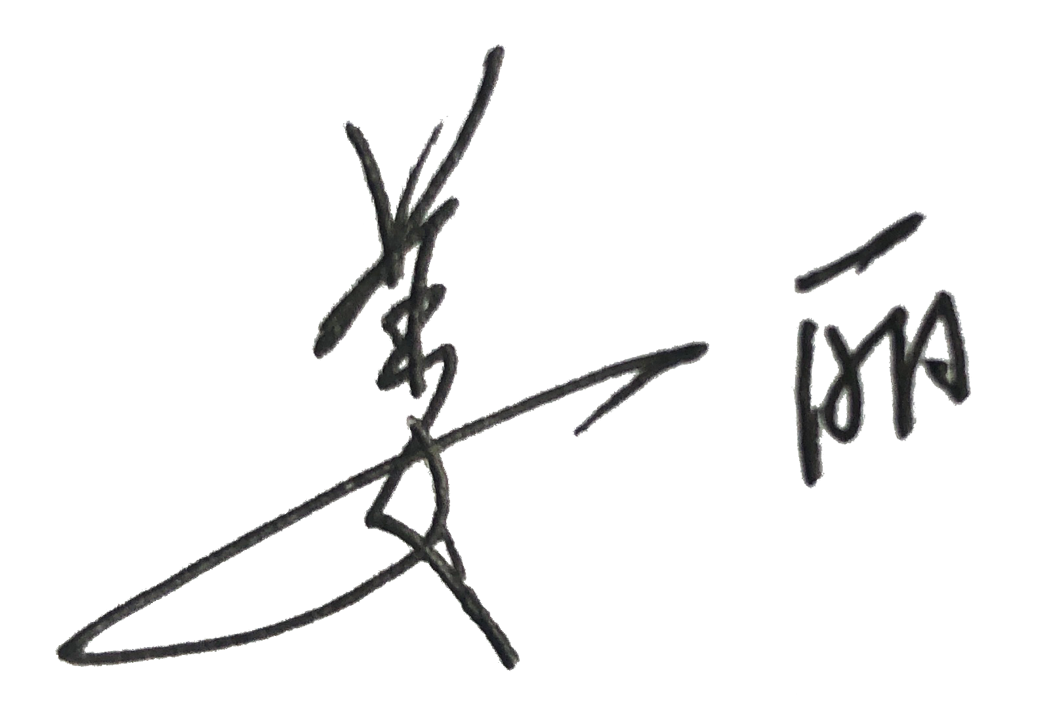 日期：2022.12.13

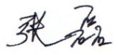
18.审核组成员(签字)： 日期： 2022.12.13

19.北京国标联合认证有限公司(盖章) 日期：

